ОТЧЕТ
по результатам обработки и анализа информации, полученной в ходе проведения независимой оценки качества (НОК) условий осуществления образовательной деятельности МБОУ Гимназии № 5 г. Кызыла в 2020 году

Независимая оценка качества условий осуществления образовательной деятельности в 2020 году образовательных организаций г. Кызыла - оценочная процедура, которая направлена на получение сведений об образовательной деятельности организаций, предоставление участникам отношений в сфере образования соответствующей информации на основе общедоступной информации и улучшение информированности потребителей о качестве работы образовательных организаций.
Нормативно-методологической базой разработки технологий сбора, обобщения и анализа информации о качестве образовательной деятельности (мониторинга) по показателям, установленным приказом Министерства образования и науки РФ, стали:
- Федеральный закон от 29 декабря 2012 г. № 273-ФЗ "Об образовании в Российской Федерации";
- Федеральный закон от 21 июля 2014 г. № 256-ФЗ "О независимой оценке качества оказания услуг организациями в сфере культуры, социального обслуживания, охраны здоровья и образования";
- Постановление Правительства Российской Федерации от 10 июля 2013 г. № 582 "Об утверждении Правил размещения на официальном сайте образовательной организации в информационно-телекоммуникационной сети "Интернет" и обновления информации об образовательной организации";
- Приказ Минтруда России 344 Н от 31 мая 2018 г. Об утверждении Единого порядка расчета показателей, характеризующих общие критерии оценки качества условий оказания услуг организациями в сфере культуры, охраны здоровья, образования, социального обслуживания и федеральными учреждениями медико-социальной экспертизы.
- Приказ Минтруда России № 675н от 30 октября 2018 г. «Об утверждении Методики выявления и обобщения мнения граждан о качестве условий оказания услуг организациями в сфере культуры, охраны здоровья, образования, социального обслуживания и федеральными учреждениями медико-социальной экспертизы».
- Приказ Министерства Просвещения Российской Федерации от 13 марта 2019 года № 114 «Об утверждении показателей, характеризующих общие критерии оценки качества условий осуществления образовательной деятельности организациями, осуществляющими образовательную деятельность по основным общеобразовательным программам, образовательным программам среднего профессионального образования, основным программам профессионального обучения, дополнительным общеобразовательным программам».
- Приказ Минфина России от 7 мая 2019 г. № 66н «О составе информации о результатах независимой оценки качества условий осуществления образовательной деятельности организациями, осуществляющими образовательную деятельность, условий оказания услуг организациями культуры, социального обслуживания, медицинскими организациями, федеральными учреждениями медико-социальной экспертизы размещаемой на официальном сайте для размещения информации о государственных и муниципальных учреждениях в информационно-телекоммуникационной сети «Интернет», включая единые требования к такой информации, и порядке ее размещения», а также требованиях к качеству, удобству и простоте поиска указанной информации.
Для оценки качества условий осуществления образовательной деятельности организациями были использованы следующие основные источники информации:
  - официальные сайты организации (https://gym5-kyzyl.rtyva.ru, https://gym5-kyzyl.rtyva.ru/?page_id=115) в информационно-коммуникационной сети «Интернет» (далее – сеть «Интернет»), информационные стенды в помещениях организации;
  - официальный сайт для размещения информации о государственных и муниципальных учреждениях в сети «Интернет» (https://www.bus.gov.ru/)
  - помещения и прилегающие территории обследуемой организации;
  - мнения получателей услуг о качестве условий осуществления образовательной деятельности организациями в целях установления удовлетворенности граждан условиями оказания услуг (интернет-опрос https://docs.google.com/forms/d/e/1FAIpQLSc_5bT0T1I6jZLHuAw7FErmQDuAPe4uTbSG6T-kRH1uUKtGBA/viewform?usp=sf_link, в том числе на официальном сайте образовательной организации).

Общий показатель качества – 79,46.

Показатели первого раздела «Открытость и доступность информации об образовательной организации» (рис. 1)
- первом разделе показателей, характеризующих общий критерий оценки качества условий осуществления образовательной деятельности, оценивались открытость и доступность информации об организациях, осуществляющих образовательную деятельность. При этом были рассмотрены 3 критерия:
1. Соответствие информации о деятельности образовательной организации, размещенной на общедоступных информационных ресурсах, ее содержанию и порядку (форме), установленным нормативными правовыми актами, в том числе:
- соответствие информации о деятельности образовательной организации, размещенной на информационных стендах в помещении образовательной организации, ее содержанию и порядку (форме), установленным нормативными правовыми актами (далее – НПА);
- соответствие информации о деятельности образовательной организации, размещенной на официальном сайте образовательной организации, ее содержанию и порядку (форме), установленным нормативными правовыми актами.
- Наличие на официальном сайте образовательной организации информации о дистанционных способах обратной связи и взаимодействия с получателями услуг и их функционирование.
- Доля получателей услуг, удовлетворенных открытостью, полнотой и доступностью информации о деятельности образовательной организации, размещенной на информационных стендах в помещении образовательной организации, на официальном сайте образовательной организации в сети «Интернет» (в % от общего числа опрошенных получателей услуг), в том числе:
- удовлетворенность качеством, полнотой и доступностью информации о деятельности образовательной организации, размещенной на информационных стендах в помещении образовательной организации;
- удовлетворенность качеством, полнотой и доступностью информации о деятельности образовательной организации, размещенной на официальном сайте образовательной организации в сети «Интернет».

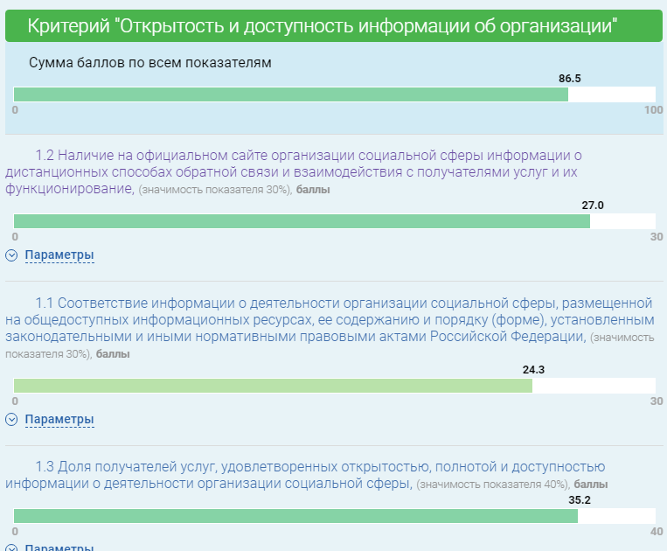
Рисунок 1

Для достижения 100 баллов по данному критерию были:
- создана рубрика «Обращение граждан» на сайте организации https://gimnaz5.tuvaschool.ru/treatments (рис. 2);
- структура сайта организации соответствуют требованиям к сайтам образовательных организаций (рис. 3);
- информация о деятельности организации постоянно обновляется на информационных стендах, на официальном сайте и в социальных сетях (рис. 4).

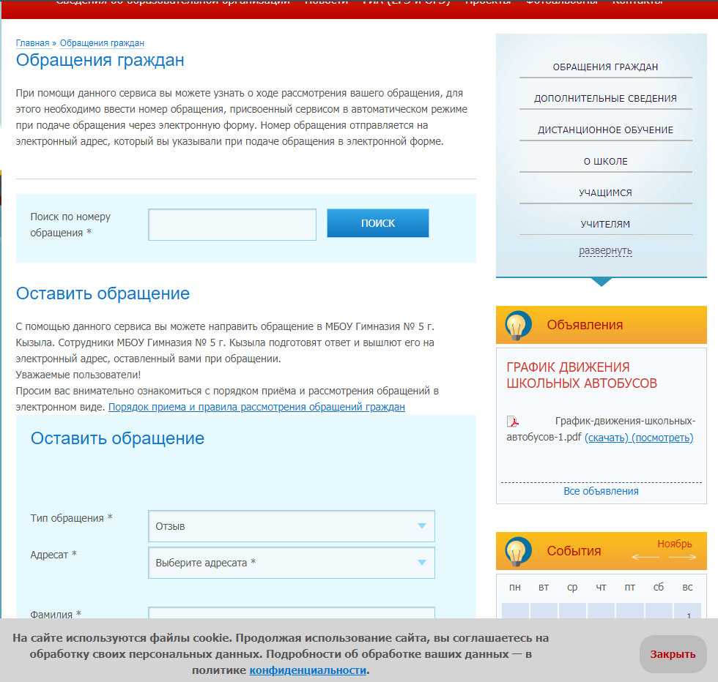
Рисунок 2
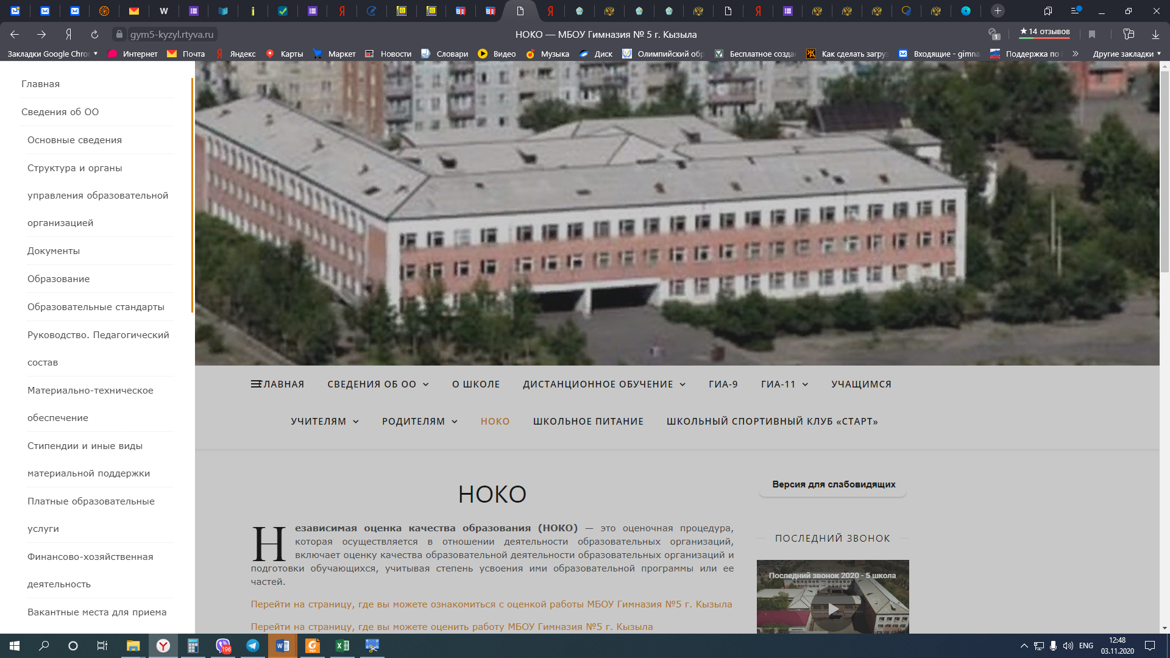
Рисунок 3
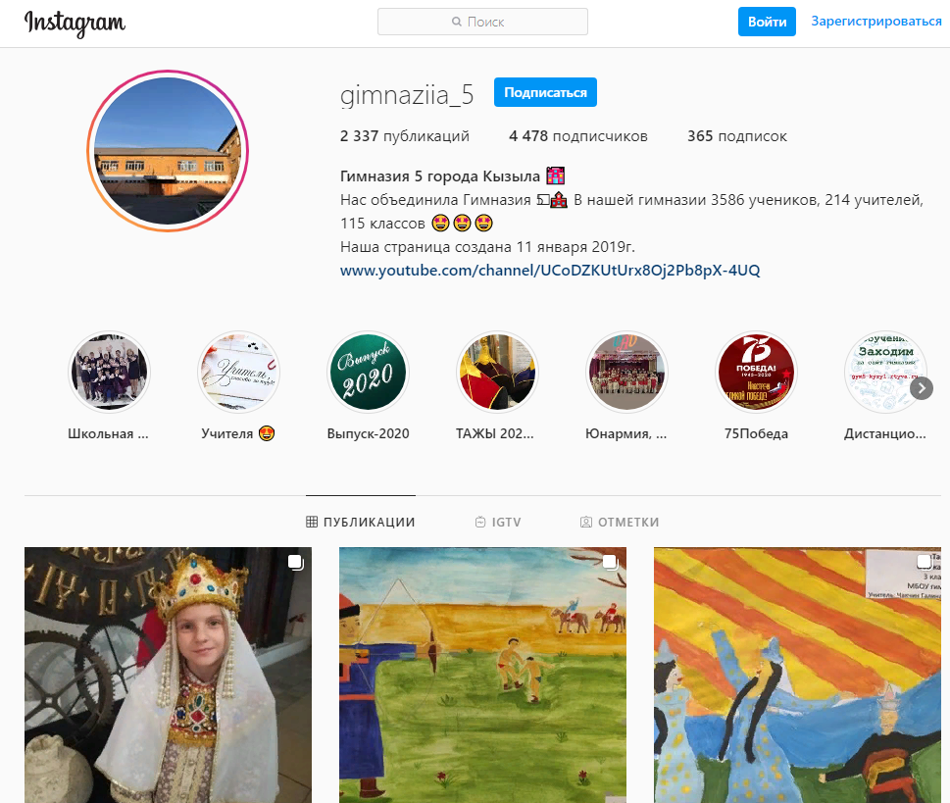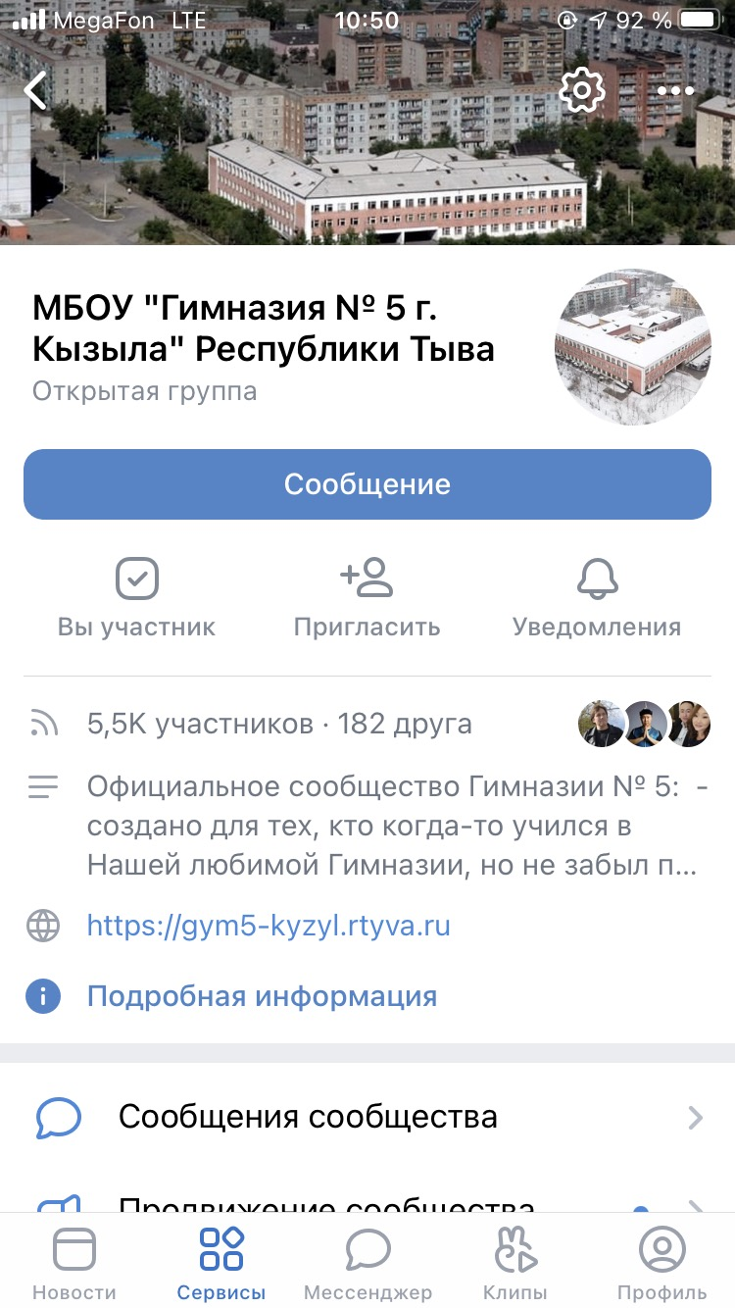
@gimnaziia_5 Гимназия № 5 в VK.COM
Рисунок 4

Показатели второй группы «Комфортность условий предоставления услуг» (рис. 5)
Во втором разделе показателей, характеризующих общий критерий оценки качества условий осуществления образовательной деятельности, касающихся комфортности условий, в которых осуществляется образовательная деятельность, рассматривается два критерия:
- Обеспечение в образовательной организации комфортных условий для предоставления услуг.
- Доля получателей услуг, удовлетворенных комфортностью предоставления услуг образовательной организацией.

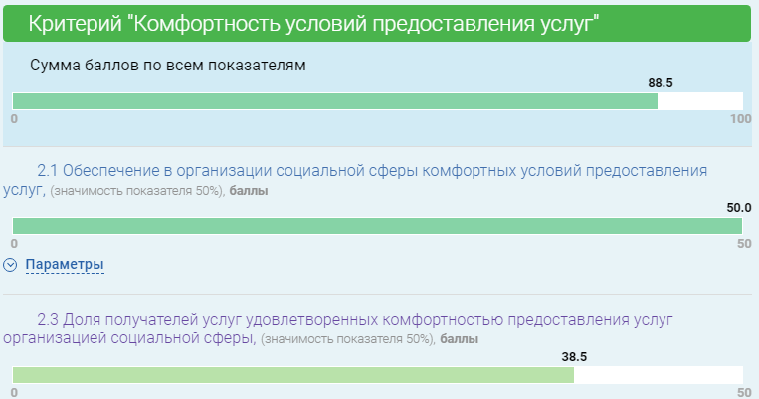
Рисунок 5

Показатели третьей группы «Доступность услуг для инвалидов» (рис. 6)
Третья группа показателей «Доступность услуг для инвалидов» содержит такие критерии, как:
- Оборудование помещений образовательной организации и прилегающей к ней территории учетом доступности для инвалидов.
- Обеспечение в образовательной организации условий доступности, позволяющих инвалидам получать услуги наравне с другими.
- Доля получателей услуг, удовлетворенных доступностью услуг для инвалидов (в % от общего числа опрошенных получателей услуг – инвалидов).
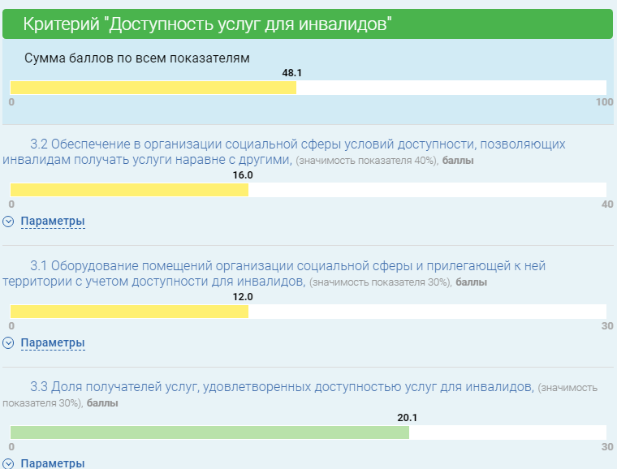
Рисунок 6
Для создания без барьерного доступа в образовательную организацию для лиц с ОВЗ был сооружен пандус (рис. 7).
Для оказания образовательных услуг лицам с ОВЗ прошли курсы повышения квалификации по соответствующим образовательным программам 15% педагогических работников, также сформирован список учителей для прохождения курсов данного направления на 2020-2021 учебный год.
О необходимости создания для лиц с ОВЗ комфортной среды, позволяющей им получать услуги наравне с другими (дублирование надписей и графической информации знаками, рельефно-точечным шрифтом Брайля и др.), для обеспечения условий обучения и воспитания детей с ОВЗ и инвалидов в соответствии с ИПРА детей инвалидов, заключением ПМПК о создании специальных условий обучения, утвержденных приказом Минобрнауки РФ от 30.08.2013 г. № 1015; также оборудования релаксационного кабинета психолога для коррекции психолого-эмоционального состояния учащихся с ОВЗ, инвалидов было отправлено информационное письмо в Департамент по образованию Мэрии г. Кызыла РТ о необходимости выделения дополнительного финансирования (Приложение 1).
Для удобства ознакомления с информацией на сайте организации специально для лиц с ОВЗ и инвалидов по зрению и слуху созданы кнопка для слабовидящих (рис. 8) и кнопка озвучивания разделов и текущей информации (рис. 9).
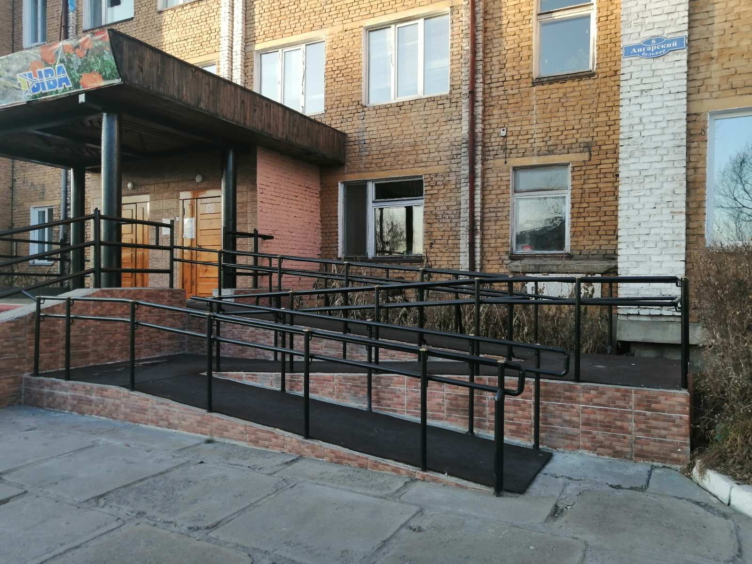
Рисунок 7
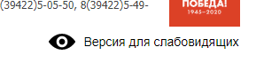
Рисунок 8
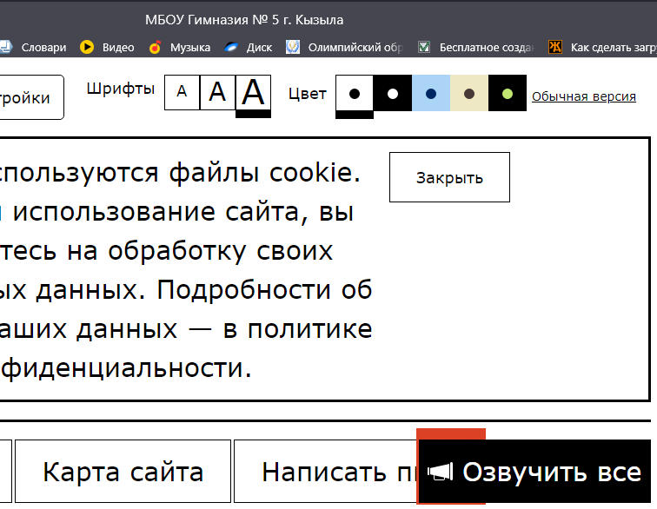
Рисунок 9
Показатели четвертой группы «Доброжелательность, вежливость, компетентность работников» (рис. 10)
Четвертая группа показателей «Доброжелательность, вежливость, компетентность работников» оценивается только участниками образовательного процесса по результатам опроса.
Данная группа содержит такие критерии как:
- Доля получателей услуг, удовлетворенных доброжелательностью, вежливостью работников образовательной организации, обеспечивающих первичный контакт и информирование получателя услуги при непосредственном обращении в организацию.
- Доля получателей услуг, удовлетворенных доброжелательностью, вежливостью работников образовательной организации, обеспечивающих непосредственное оказание услуги при обращении в организацию.
- Доля получателей услуг, удовлетворенных доброжелательностью, вежливостью работников образовательной организации при использовании дистанционных форм взаимодействия.

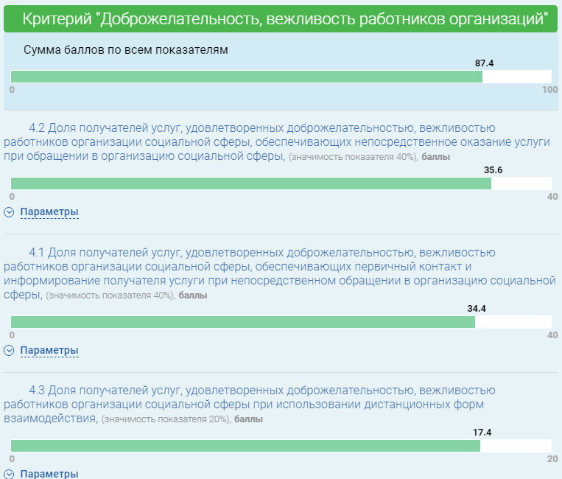
Рисунок 10
Критерий «Доброжелательность, вежливость, компетентность работников» оценен на высоком уровне. Однако, на 2020-2021 учебный год запланированы различные тематические семинары, мастер-классы, тренинги, открытые занятия для педагогов гимназии по повышению уровня коммуникабельности, доброжелательного и вежливого взаимодействия со всеми участниками образовательного процесса и для повышения личной компетентности.

Показатели пятой группы «Удовлетворенность условиями оказания услуг» (рис. 9)
Пятая группа показателей «Удовлетворенность условиями оказания услуг» также оценивалась только по результатам анкетирования. В данную группу входят такие показатели, как:
- Доля получателей услуг, которые готовы рекомендовать образовательную организацию родственникам и знакомым.
- Доля получателей услуг, удовлетворенных организационными условиями предоставления услуг.
- Доля получателей услуг, удовлетворенных в целом условиями оказания услуг в образовательной организации.

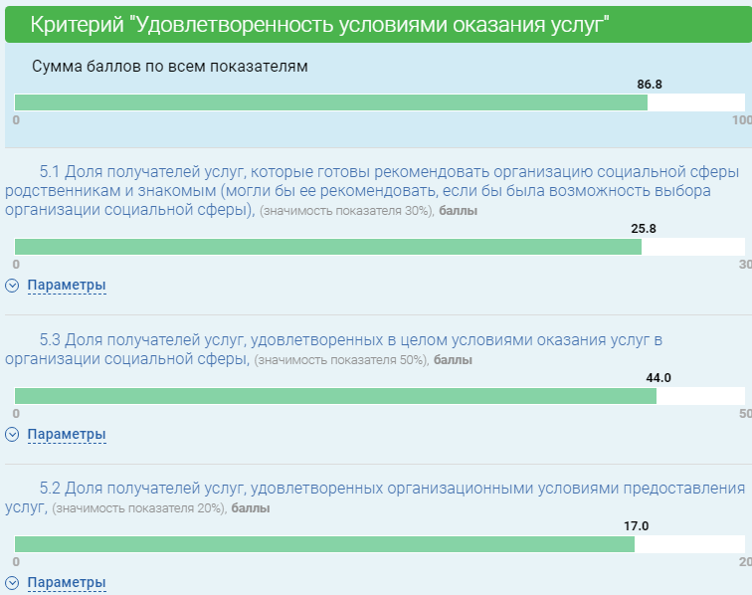
Рисунок 7
Исследование показателей данного критерия указывает, что в целом оказываемые гимназией образовательные услуги оцениваются получателями (участникам образовательного процесса) на высоком уровне.

По результатам независимой оценки качества можно сделать следующие выводы:
Необходимо отметить, что такие неотъемлемые характеристики качественного образования, как доброжелательность и компетентность работников, удовлетворение качеством предоставленных услуг и материально техническим обеспечением, а также готовность рекомендовать образовательную организацию родственникам и знакомым по результатам онлайн-голосования, проведенного в рамках оценки качества условий осуществления образовательной деятельности, находятся на достаточно высоком уровне. Эти критерии приближаются к максимально возможным показателям, следовательно, участники образовательных отношений высоко оценивают образовательную организацию, которую они/их дети посещают.
В процессе анализа полученных результатов возможно внести следующие предложения по улучшению качества условий осуществления образовательной деятельности образовательными организациями:
- направить свои усилия на насыщение информационного поля содержательными материалами, которые отражают реальную картину качества образовательных услуг;
- актуализировать содержание сайта в соответствии с нормативными требованиями к периодичности обновления информации на официальном сайте, информационными запросами родителей (законных представителей), обучающихся;
- обеспечить оперативную и эффективную обратную связь по электронной почте; обеспечить контроль рассмотрения предложений об улучшении работы, внесенных через сайт, электронную почту, опросы;
- систематически обновлять и корректировать дополнительные общеобразовательные программы, разрабатывать программы по не охваченным направлениям дополнительного образования, в том числе для разных категорий учащихся;
- особо пристальное внимание следует уделить оборудованию помещений и прилегающих ним территорий с учетом доступности для инвалидов и обеспечению условий доступности, позволяющих инвалидам получать услуги наравне с другими.

Директор МБОУ «Гимназия № 5» /М.В. Горбунова/

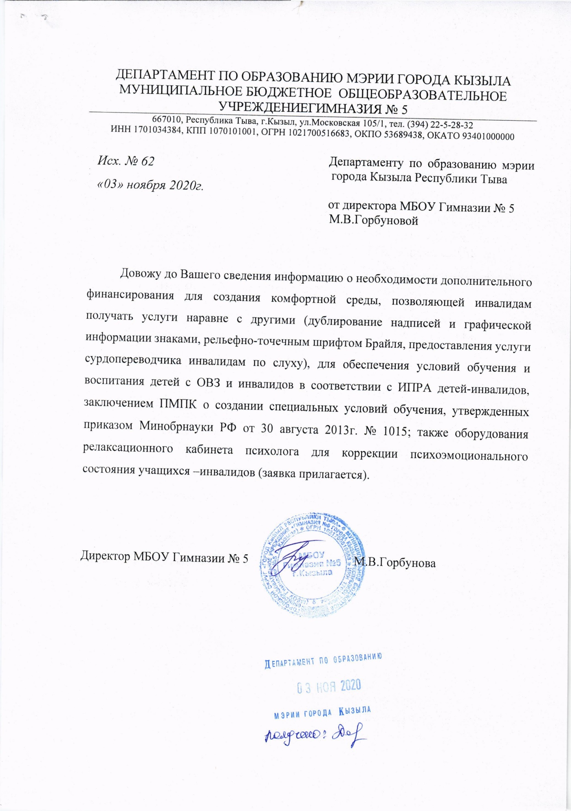
Приложение 1.
